ΘΗΛΥΚΑ ΟΥΣΙΑΣΤΙΚΑ ΣΕ -α
Σήμερα θα μάθουμε τα θηλυκά ουσιαστικά που τελειώνουν σε –α.
π.χ. η φωλιά, η ώρα, η μητέρα, η μαθήτρια
Ενικός Αριθμός
Ονομ. | η | χελώνα | μέλισσα
Γεν. | της | χελώνας | μέλισσας
Αιτ. | τη (ν) | χελώνα | μέλισσα
Κλητ. | - | χελώνα | μέλισσα

Πληθυντικός αριθμός
Ονομ. | οι | χελώνες | μέλισσες
Γεν. | των | χελωνών | μελισσών
Αιτ. | τις | χελώνες | μέλισσες
Κλητ. | - | χελώνες | μέλισσες

Τι πρέπει να προσέξω στα θηλυκά ουσιαστικά σε -α;
♣ Βάζω της με ήτα για τη μία (ενικός) και τις με γιώτα για πολλές (πληθυντικός).π.χ. της ζημιάς – τις ζημιές, της πατρίδας – τις πατρίδες

Εξάσκηση
- Συμπληρώνω τα κενά βάζοντας στη σωστή μορφή τις λέξεις του πλαισίου μαζί με το άρθρο τους.
Η Αφροδίτη ήταν θεά ______________

Η Ελλάδα έχει ____ ωραιότερες ____________ του κόσμου.
Με τα παραμύθια της γιαγιάς περνούσαν ευχάριστα____________.
Η Ισπανία ανήκει στην λίστα _______________ που θα ήθελα να
ταξιδέψω.
Ώρα ομορφιά χώρα θάλασσα

- Βάζω στα κενά της ή τις.
Βρήκα ___ μπογιές ____ Αμαλίας.
Το απόγευμα πήγα στο σπίτι ____ Μαρίας και ___ Αγγελικής.
Πάντα ακούω ___ συμβουλές ___ μαμάς μου.
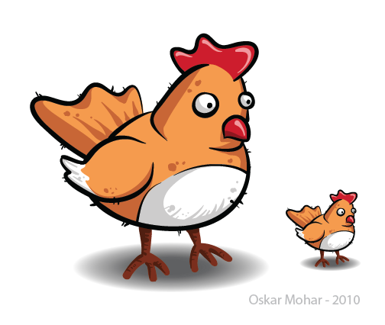
Έφαγα ___ ντομάτες και ___ μελιτζάνες του μεσημεριανού ___ γιαγιάς.
Έβαλα ___ κάλτσες ___ αδερφής μου.

- Συμπληρώνω τις προτάσεις με η ή οι.
__ Κατερίνα και ___ φίλες της παίζουν στην παιδική χαρά.
__ βροχές και ___ κακοκαιρία θα κρατήσουν όλο το Σαββατοκύριακο.
Τα πιο γνωστά Μ.Μ.Ε. είναι ___ τηλεόραση και ___ εφημερίδες.
___ ζέστη και ___ φλόγες της φωτιάς δυσκόλεψαν τους πυροσβέστες.

- Κλίνω στο τετράδιο: η χαρά, η θάλασσα

ΚΑΛΗ ΕΠΙΤΥΧΙΑ

